**Stoły loftowe - doskonały wybór do nowoczesnych wnętrz**

**Salon czy jadalnia to miejsca, które zasługują na wyjątkowy styl. W osiągnięciu go w Twoim mieszkaniu pomogą Ci <strong>stoły loftowe</strong>, które idealnie pasują do takich wnętrz!**

**Stoły loftowe - nowoczesny design w najlepszym wydaniu**

**Gdzie będą pasować stoły loftowe?**

Styl loftowy w ostatnich latach stał się jedną z wiodących wnętrzarskich tendencji, które szybko zawojowały rynek meblarski. Surowy klimat fabryki, cechujący się głównie obecnością surowego betonu i metalowych elementów podbił serca właścicieli mieszkań - i to nie tylko tych zlokalizowanych w przestronnych loftach. Meble utrzymane w tej konwencji nadają się bowiem także do nowoczesnych kreacji wnętrzarskich. Dowodem na to mogą być chociażby **stoły loftowe**, które swoją prostotą doskonale podkreślają minimalistyczny charakter mieszkania

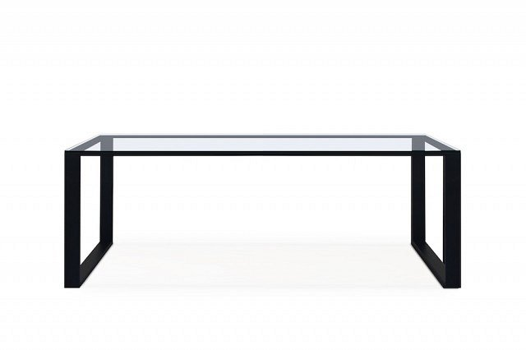

**Wyjątkowe stoły i jak je znaleźć**

*Stoły loftowe* niestety w polskich salonach meblowych ciągle są towarem deficytowym. W ich kupnie pomóc mogą sklepy internetowe takie jak mattianni.pl - przedsiębiorstwo, które specjalizuje się w wyjątkowych meblach do wszystkich rodzajów mieszkań. Dostępne tam stoły loftowe zostały zaprojektowane przez polskich twórców, którzy jednocześnie zadbali o najwyższą jakość ich wykonania. Dzięki temu wybierając tego rodzaju meble masz pewność, że będą one ozdobą Twojego mieszkania przez długie lata! Sprawdź sam na <http://www.mattianni.pl/kategoria/stoly>